Отчет
по проведению месячника «Экстремизму – Нет!»
с 1 по 30 сентября 2022 года
в МБОУ «Аксубаевская СОШ №1 им. В.Г. Тимирясова»

В целях обеспечения безопасности обучающихся и сотрудников школы, профилактики экстремизма среди обучающихся школы; формировании толерантной среды на основе ценностей многонационального российского общества, культурного самосознания, принципов соблюдения прав и свобод человека в школе проведены:
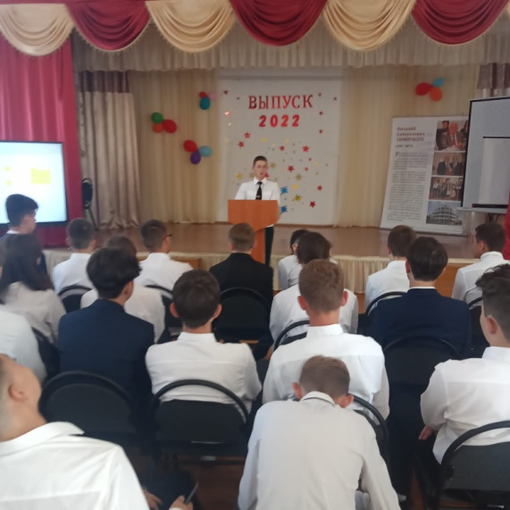
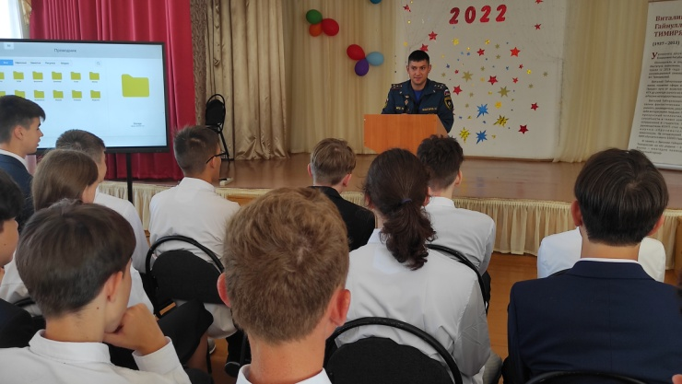
1 сентября состоялась встреча учащихся 9-х классов с представителями МЧС. Встреча прошла в рамках проведения профилактической работы по пропаганде и обеспечению пожарной безопасности, обучения и совершенствования подготовки населения к действиям в чрезвычайных ситуациях.

В ходе встречи с учащимися был проведен инструктаж, а также доведены общие правила и требования по профилактике возгораний и действиям населения при пожаре в жилых и административных зданиях, общие правила поведения в условиях различных чрезвычайных ситуаций, требования безопасности при эксплуатации электрических приборов.
2 сентября 2021 г. с администрацией школы, педагогическим и обслуживающим персоналом были проведены следующие инструктажи: инструктаж на рабочем месте по пожарной безопасности, по антитеррористической безопасности, по ГО и ЧС.

3 сентября в МБОУ Аксубаевская СОШ № 1 им. В.Г.Тимирясова» в рамках Всероссийской акции «Капля жизни» в 6 Б классе проведен митинг, посвященный Дню памяти жертв Беслана «Мы за мир, мы против террора». Ведущий вместе с детьми говорил о страшной трагедии, произошедшей в первые сентябрьские дни 2004 года в г.Беслане. В честь погибших зажгли свечи, а через акцию «Капля жизни» призвали символически напоить водой всех тех, кого уже с нами нет.
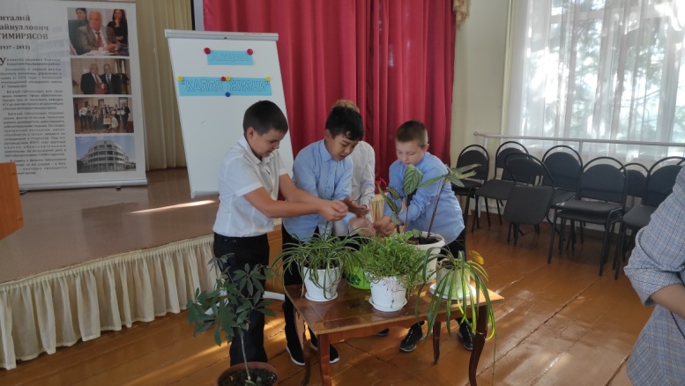
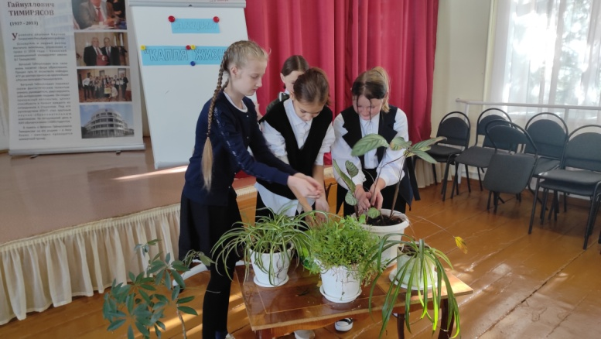

16 сентября состоялось родительское собрание, на котором говорилось о проведении Месячника безопасности. Вопросы, рассматриваемые на собрании были следующие:
1. Профилактика преступлений в подростковой среде.
(инспектор по профилактике семейного неблагополучия и правонарушений среди несовершеннолетних Абдуллин Ф.М.).
2. противодействие коррупции, профилактика экстремизма и терроризма (помощник главы по противодействию коррупции Крайонова Э.З.)
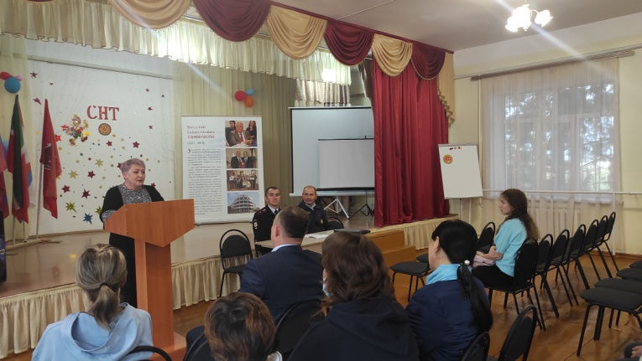
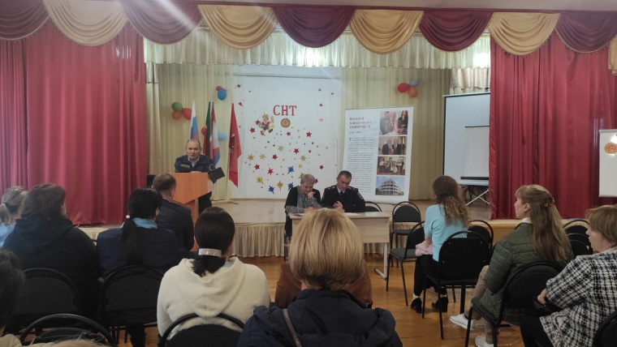

Обучающиеся 1-4, 5-6 классах стали участниками общешкольного конкурса рисунков «Страна БезОпасности». В итоге места распределились:
1 место – Искандарова Айгуль – 3 А (Калимуллина Е.А.)
2 место – Васильева Полина – 3 Б (Мясникова И.Ф.)
3 место – Мухарямова Милана - 4 А класс (Карпова Т.С.),
Мишина Виктория – 2 Б класс (Логинова Н.П.)
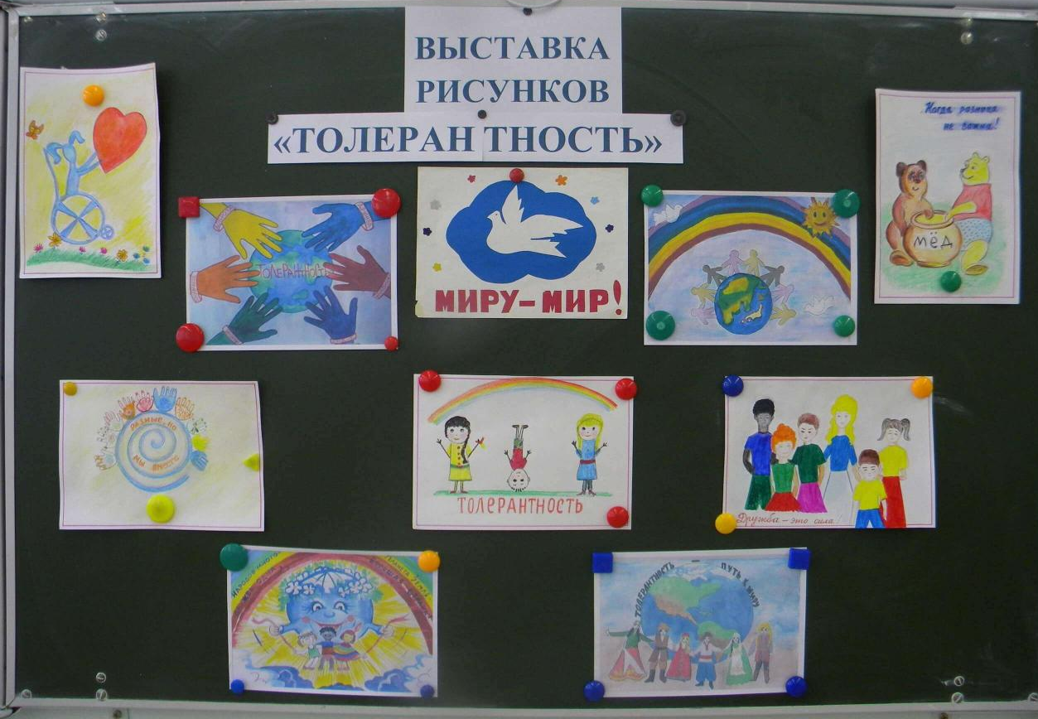

Обучающиеся 10-11классов стали участниками районного интеллектуального квеста- игры «Терроризму _Нет!»».
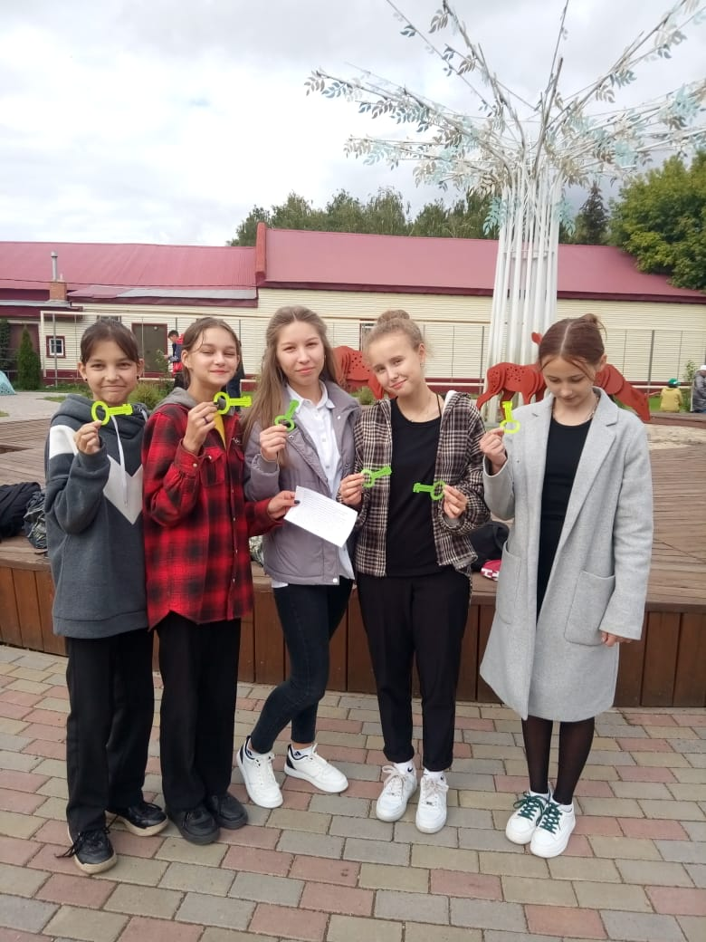
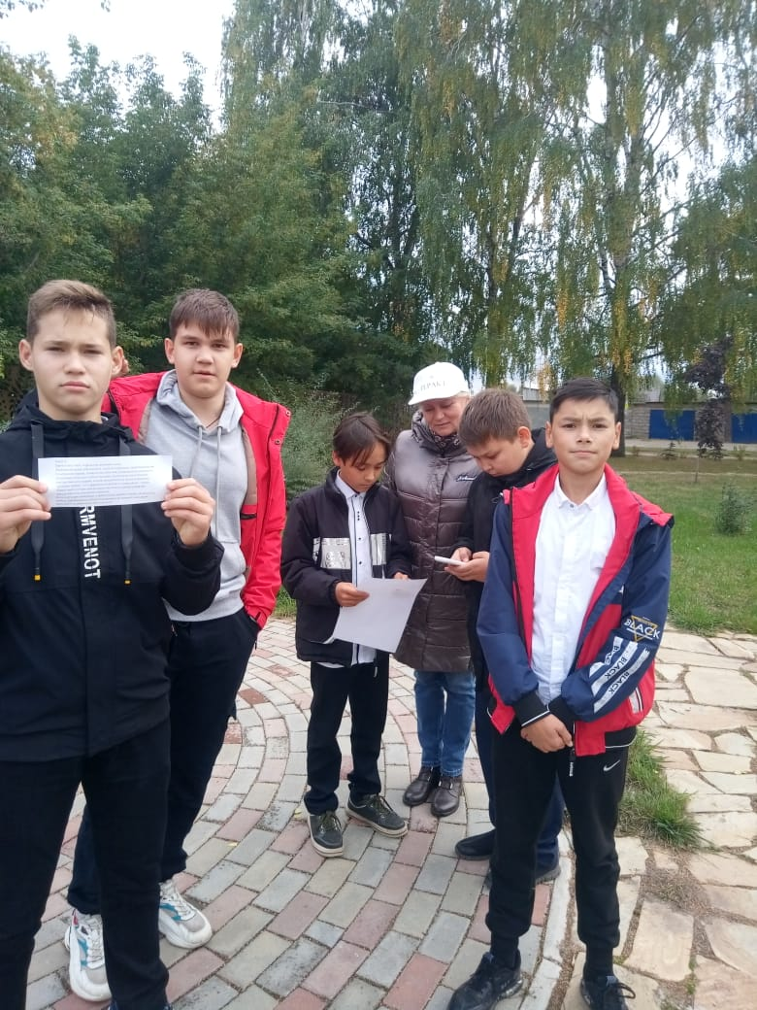

В средних и старших классах проведены тематические беседы «Безопасный образ жизни». Классными руководителями с родителями и детьми (1-4 классы) были заполнены листы маршрутов безопасного передвижения из дома до школы.

В 7 классе Башкиров Е.А., провел урок гражданской обороны.
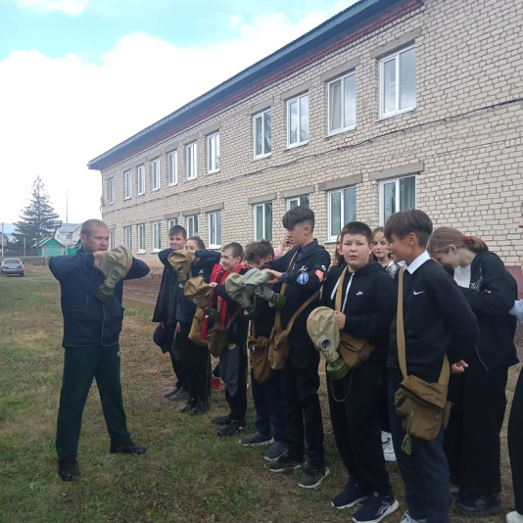
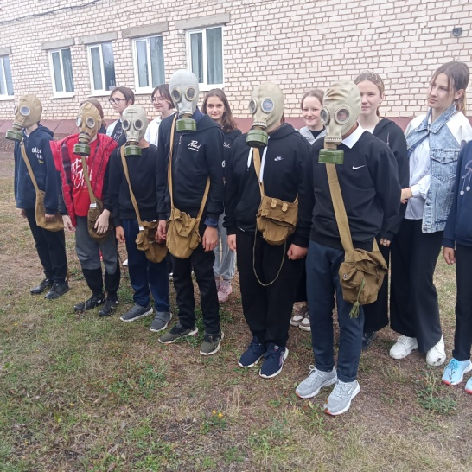

В школьной библиотеке организована выставка методической литературы по соответствующей тематике. Ежедневно осуществляется дежурство администрации, педагогических работников. В школе действует пропускной режим. Обеспечены регулярные осмотры зданий и прилегающих к ним территорий на предмет обнаружения подозрительных предметов.

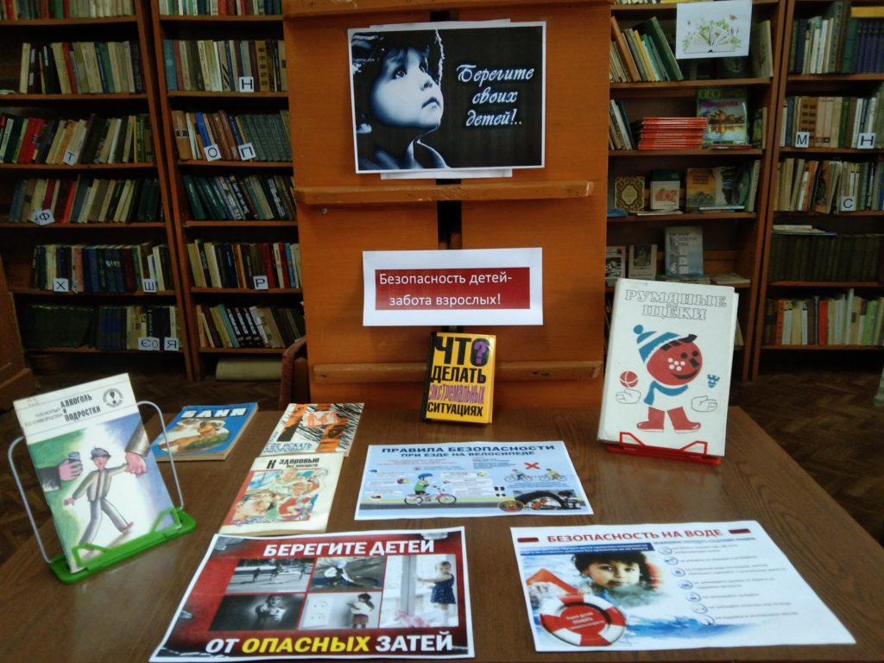

Учебная эвакуация учеников и постоянного состава школы проводится в целях обучения действия личного состава и учеников в условиях чрезвычайных ситуации, проверки организованности учащихся и постоянного состава школы при проведении эвакуации.

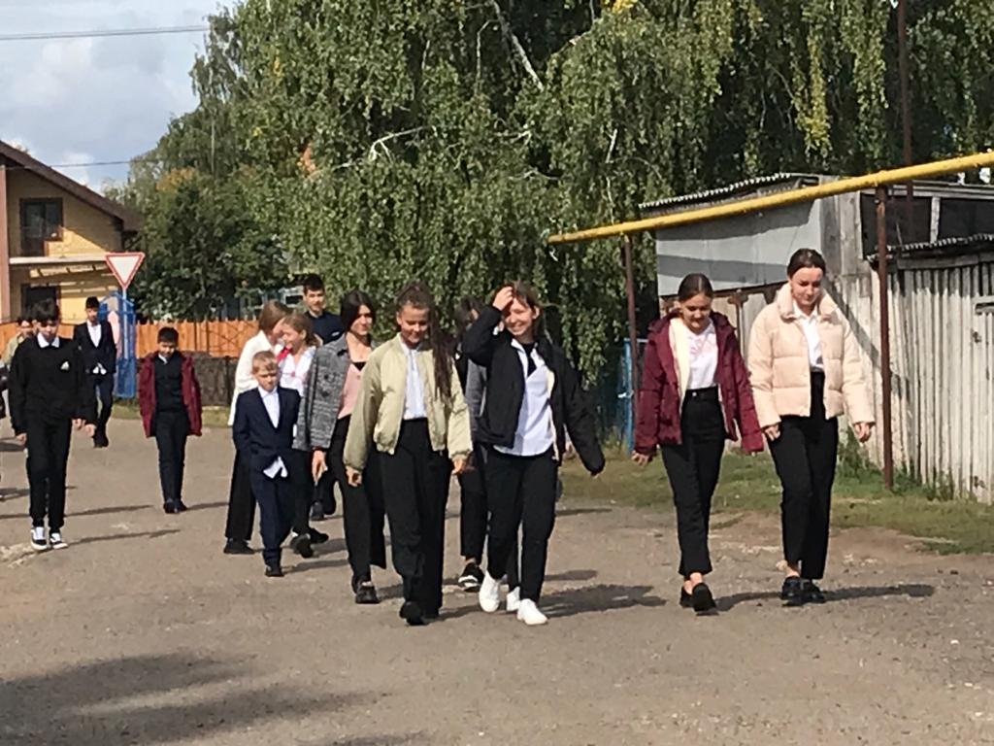
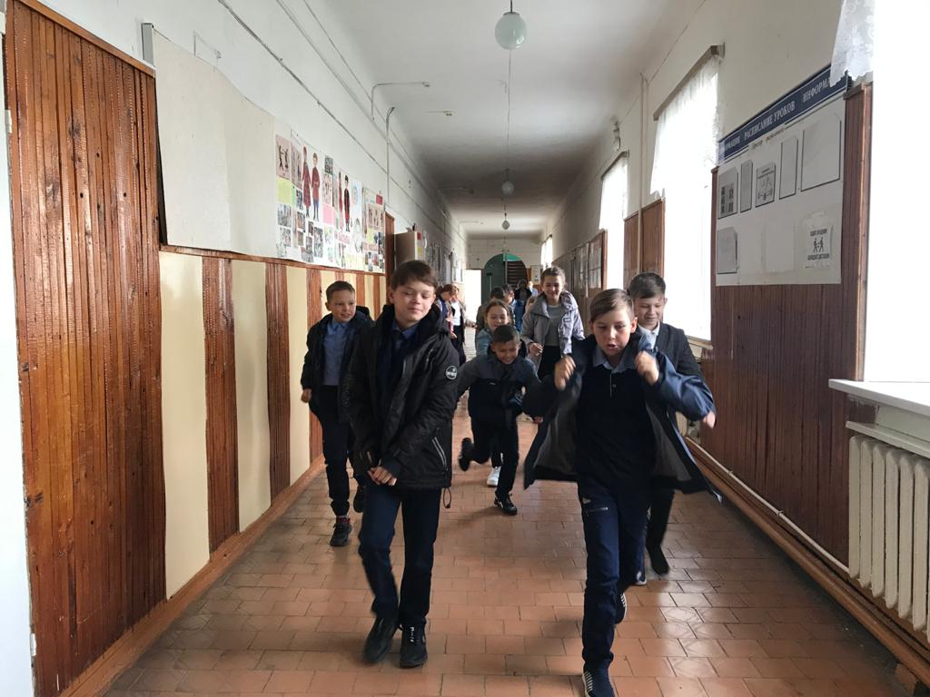

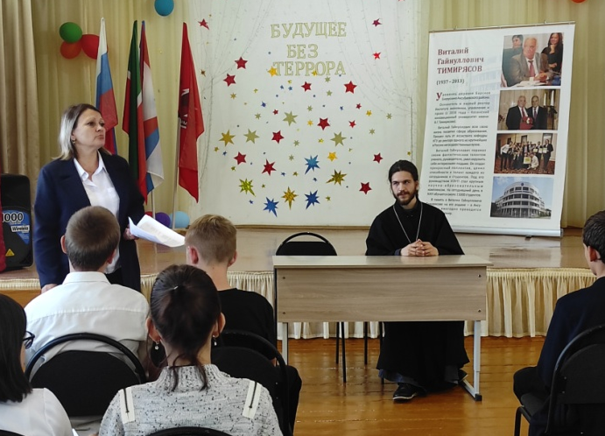
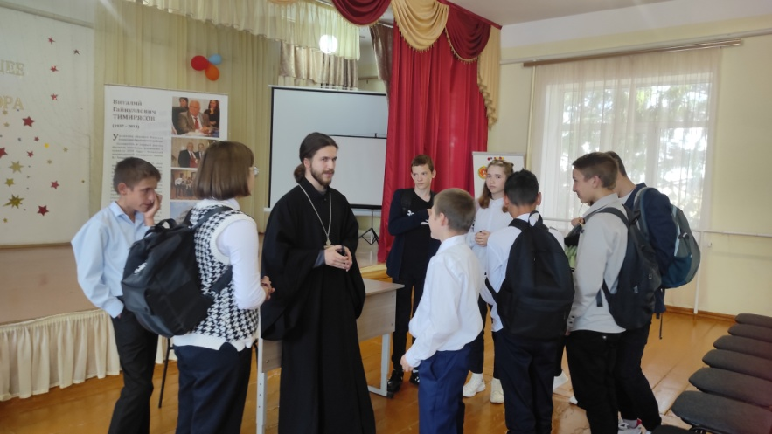
Экстремизм и терроризм – проблемы злободневные для России, которые угрожают не только нравственным и духовным устоям общества, но и жизни людей, целостности нашей многонациональной страны. В 8-ых класса прошла встреча с представителем духовенства Аксубаевского района батюшкой Антонием, беседа по теме «Профилактика экстремизма и терроризма». Целью мероприятия стало формирование у обучающихся отрицательное отношение к экстремизму и терроризму в форме обсуждения.

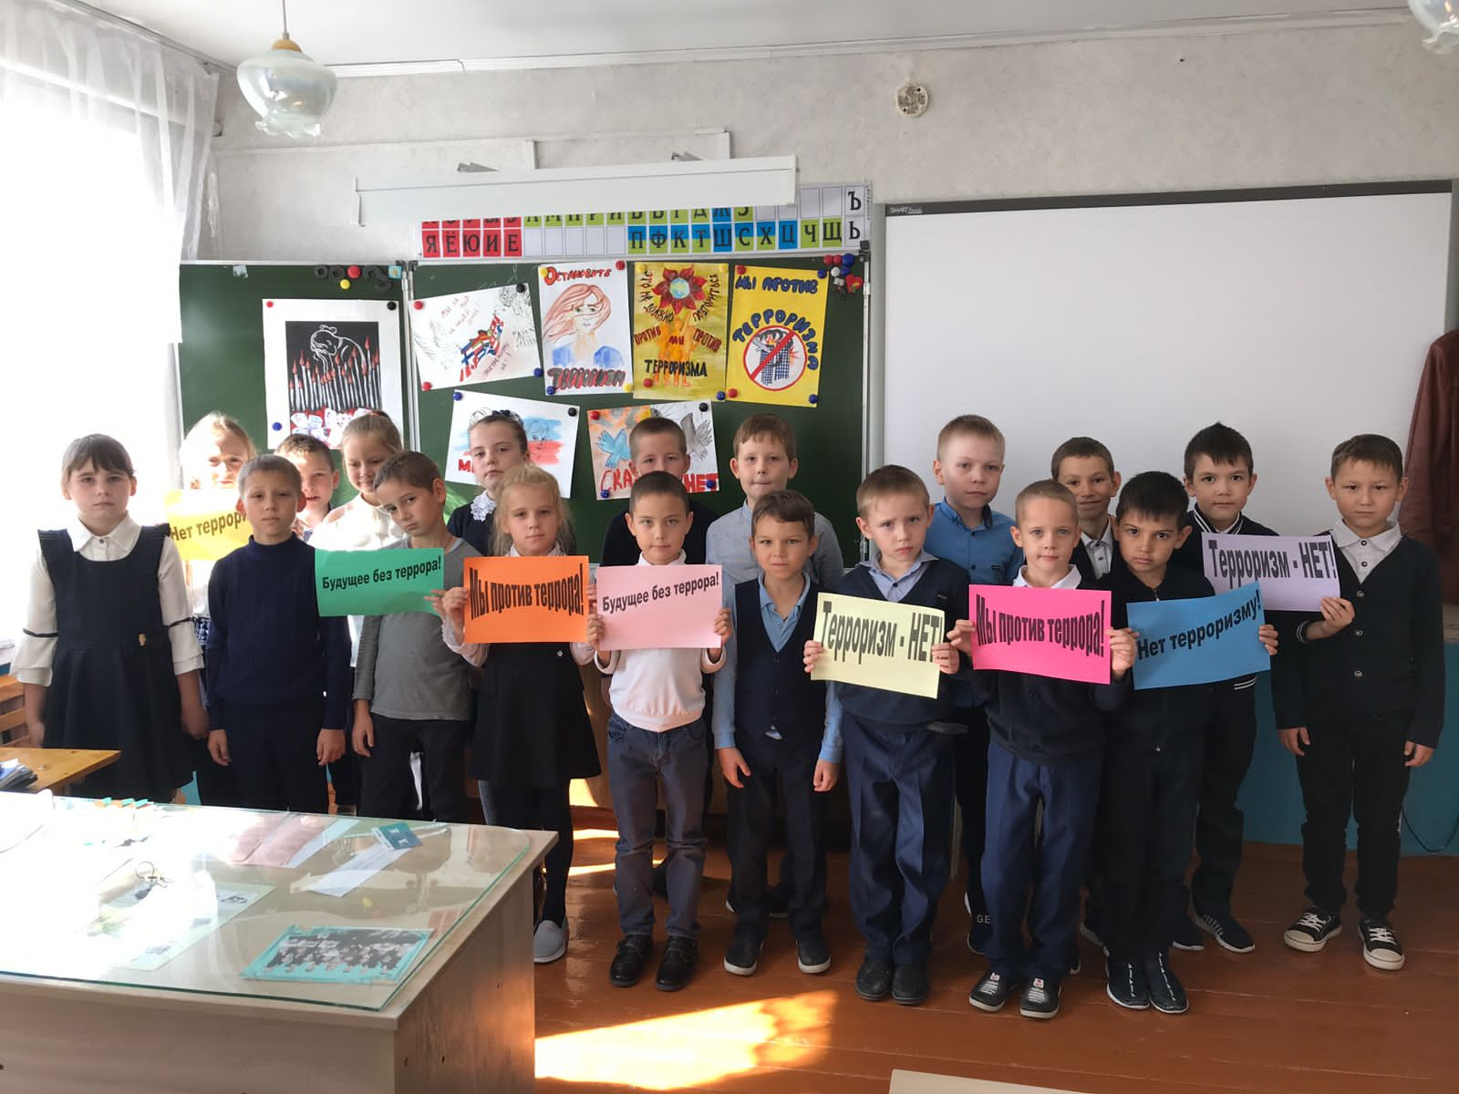
педагогом организатором Петровой А.С. было проведено профилактическое занятие «Как не стать жертвой теракта»Во втором классе педагогом организатором Петровой А.С. было проведено профилактическое занятие «Как не стать жертвой теракта». Целью занятия было сформировать у детей представление о терроризме как историческом и политическом явлении; акцентировать внимание детей на необходимости проявления бдительности с целью профилактики совершения террористических актов; ознакомить детей с основными правилами поведения в условиях теракта.

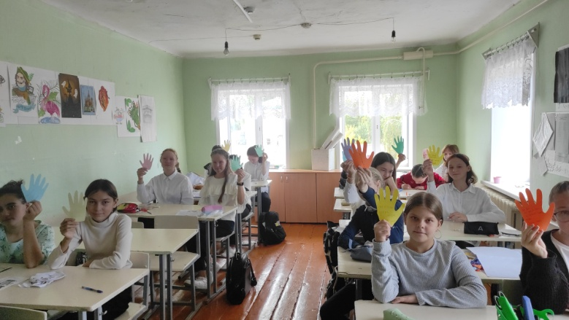
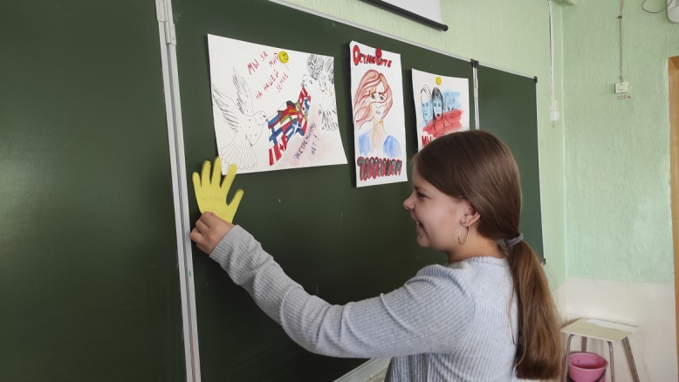
На уроке технологии в 6 классе, учитель ИЗО и технологии Чернышева А.С. провела акцию «Ладошки дружбы». Ребята вырезали свою ладошку и написали слова дружбы в отношении другого народа.

Проведено:
Количество воспитательных и культурно- просветительских мероприятий, направленных на развитие у детей и молодежи неприятия идеологии терроризма и привитие традиционных российских духовно – нравственных ценностей – 13
Количество лиц, охваченных мероприятиями, посвященными Дню солидарности в борьбе с терроризмом – 298
Количество федеральных и региональных политических деятелей, авторитетных представителей общественных и религиозных организаций, науки, культуры и спорта, привлеченных к проведению мероприятий - 2
Информация размещена на школьном сайте https://edu.tatar.ru/aksubaevo/gym, в группе ВКонтакте https://vk.com/rdh_aksy

ЗДВР Чернышева А.С.

